Tema 3
Bases de datos
Este material ha sido desarrollado en su totalidad por Román Ginés Martínez Ferrández (rgmf@riseup.net) salvo referencias al pie de página.
Todas las imágenes utilizadas son de Dominio Público a menos que se diga lo contrario.

Creative Commons Reconocimiento – NoComercial - CompartirIgual
CC by-nc-sa
Sumario
1.Base de datos 1
2.Diseño de BBDD Relacionales 2
2.1.Diseño conceptual: Modelo Entidad Relación (ER) 2
2.2.Diseño lógico: Modelo Relacional 3
a)Relación 1:N 4
b)Relación N:N 4
c)Implementar en un SGBD mediante SQL 5
3.Structured Query Language (SQL) 7

Base de datos
Una base de datos (BD) es un conjunto de datos relacionados que forman parte de un mismo contexto y que se mantienen para su posterior explotación.
Con el desarrollo de la informática surgieron los denominados Sistemas Gestores de Bases de Datos (SGBD) que son programas que permiten añadir, eliminar, modificar y extraer información de una BD.
Estos SGBD proporcionan métodos, entre otras cosas, para:
- Garantizar la integridad de los datos.
- Administrar el acceso de usuarios a los datos.
- Ofrecer la información en diferentes formatos.
Los SGBD utilizan algún modelo de datos para el almacenamiento de la información. Nosotros nos vamos a centrar en los SGBD Relacionales que emplean el Modelo Relacional en el que la información se almacena en forma de tabla.
Las características del Modelo Relacional se resumen en el siguiente listado:
- Una BD se compone de varias tablas o relaciones.
- Cada tabla tiene un nombre y no pueden haber dos tablas con el mismo nombre.
- Cada tabla consta de un conjunto de columnas que se denominan campos y filas que denominadas registros.
- Las tablas se relacionan mediante claves primarias y claves ajenas.
- Cada registro consta de una clave primaria que lo identifica del resto.
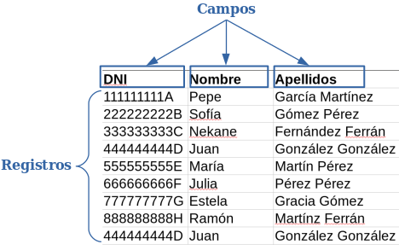
Ilustración 1: tabla con tres campos y nueve registros.

Diseño de BBDD Relacionales
Para construir una BD se parte de la descripción de la misma y, a partir de ella, se llevan a cabo los siguientes pasos:
- Diseño conceptual (Modelo Entidad Relación – ER).
- Diseño lógico (Modelo Relacional).
- Implementar en un SGBD mediante SQL.

Diseño conceptual: Modelo Entidad Relación (ER)
El Modelo ER es una herramienta de diagrama para representar las entidades relevantes de un sistema de información así como sus relaciones y propiedades.
En la Ilustración 3 puedes ver un ejemplo del lenguaje de diagrama que se emplea en el Modelo ER. En él se tienen:
- Entidades: en forma de rectángulos.
- Relaciónes: mediante un rombo.
- Propiedades: dentro de óvalos. Además, la clave primaria se subraya como se puede ver en el ejemplo.
- Cardinalidad: indicada mediante el “1” y la “N” (que se lee muchos) al lado de las entidades.
En este ejemplo se tienen dos entidades: Artista y Disco, que se relacionan de la siguiente manera:
- Un artista puede crear muchos discos.
- Un disco puede haber sido creado por un artista y solo uno.
Además, el artista tiene las siguiente propiedades:
- ID: que es la clave primaria de la entidad (por eso se subraya).
- nombre: el nombre del artista.
- apellidos: los apellidos del artista.
- nom_art: el nombre artístico que usa el artista.
Y el disco presenta las siguiente propiedades:
- cod_bar: que es la clave primaria (por eso se subraya).
- titulo: el título del disco.
- fec_pub: la fecha en que se publico el disco.
Veamos un ejemplo más complejo, con más de dos entidades:
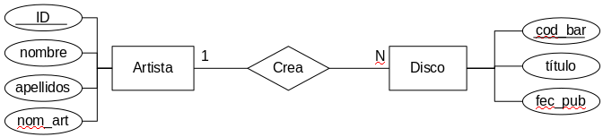
Ilustración 2: ejemplo de modelado mediante un diagrama ER.
En la Ilustración 3 se puede ver el mismo diagrama que en la Ilustración 3 con una entidad más: País, que tiene dos propiedades:
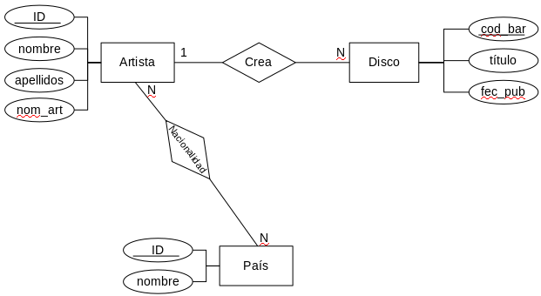
Ilustración 3: diagrama ER con tres entidades y dos relaciones.
- ID: que es la clave primaria (fíjate cómo se ha subrayado).
- nombre: el nombre del país.
Además, se añade una relación entre Artista y País:
- Un artista puede tener muchas nacionalidades.
- En un país pueden haber muchos artistas.

Diseño lógico: Modelo Relacional
Se trata del modelo de datos que emplean los SGBD Relacionales y, por tanto, una vez hecho el diseño lógico estamos a un paso de poder implementar la BD.
En el diseño lógico partimos del diseño conceptual para construir el esquema de la base de datos final. En él se indican el nombre de las tablas (relaciones), los campos así como las claves primarias y ajenas.
Veamos cómo convertir de Modelo ER a Modelo Relacional según las cardinalidades de las relaciones de las entidades.

Relación 1:N
Veamos con un ejemplo cómo convertir de Modelo ER (conceptual) a Modelo Relacional (lógico) cuando tenemos una relación 1:N.
En la Ilustración 4 podemos ver una base de datos diseñada mediante el Modelo ER en el que tenemos dos entidades: ALUMNO y PAIS, que se relacionan mediante un cardinalidad 1:N. Un alumno nace en un país y en un país pueden haber nacido muchos alumnos.
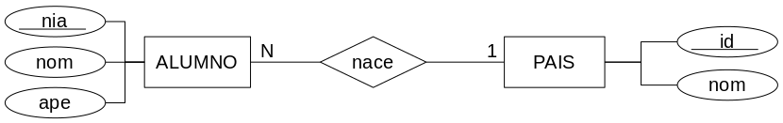
Ilustración 4: Modelo ER con relación 1:N entre dos entidades.
Fíjate en la sintaxis utilizada y cómo:
- Cada entidad del Modelo ER se transforma en una relación en la que, entre paréntesis, se especifican los campos que tiene.
- La entidad con la “N” toma un campo al convertirla a relación que es la clave ajena que apunta a la otra relación.
- Se indica debajo de la definición de la relación qué campo es la clave primaria y qué otros campos son clave ajena. Todas las relaciones tienen una clave primaria pero no necesariamente tienen claves ajenas.
ALUMNO (nia, nom, ape, nace)
CP: nia
CAj: nace → PAIS
PAIS (id, nom)
CP: id

Relación N:N
Veamos qué sucede si la relación entre dos entidades es muchos a muchos (N:N) con el siguiente ejemplo:
En este caso tenemos también dos entidades: ALUMNO y ASIGNATURA, en la que se tiene una relación N:N, donde cada alumno puede estar matriculado a muchas asignaturas y en una asignatura puede haber matriculados muchos alumnos.
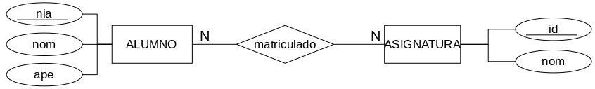
Ilustración 5: Modelo ER con relación N:N entre dos entidades.
Al transformar a Modelo Relaciones este caso surgen tres relaciones.
Fíjate en la sintaxis utilizada y cómo:
- Ahora se tienen tres relaciones porque aparece una relación llamada MATRICULADO que en el Modelo ER era la relación.
- La relación que surge toma dos campos que forman la clave primaria y, además, cada una de ellas por separado es una clave ajena a cada una de las tablas de la relación en el Modelo ER.
Claves primarias
Como puedes ver en este ejemplo, las claves primarias pueden ser compuestas. Las claves ajenas también pueden ser compuestas.
ALUMNO (nia, nom, ape)
CP: nia
ASIGNATURA (id, nom)
CP: id
MATRICULADO (alu, asignatura)
CP: alu, asignatura
CAj: alu → ALUMNO
CAj: asignatura → ASIGNATURA
Hay otros casos, relaciones 1:1, relaciones ternarias, etc, pero para este curso es suficiente con los casos 1:N y N:N que, además, son los casos habituales.

Implementar en un SGBD mediante SQL
Por último, solo queda implementar la BD. Nos serviremos del diseño lógico (Modelo Relacional) para ello.
Antes tenemos una decisión a tomar: el SGBD, porque depende de esta elección el “dialecto” SQL que hay que usar puede ser diferente.
SQL (Structured Query Language)
Se trata de un lenguaje usado en los SGBD para crear esquemas de BBDD, añadir registros, actualizarlos, eliminarlos y extraer información.
Nosotros vamos a utilizar MariaDB como Sistema Gestor de Base de Datos. Es software libre, está libre de cargo por licencia y, además, es muy popular y utilizada.
MariaDB es un fork de MySQL, así que es muy probable que hagamos alusión al término MariaDB e, incluso, como verás los programas que vamos a utilizar se llaman mysql de alguna u otra manera.

Structured Query Language (SQL)

